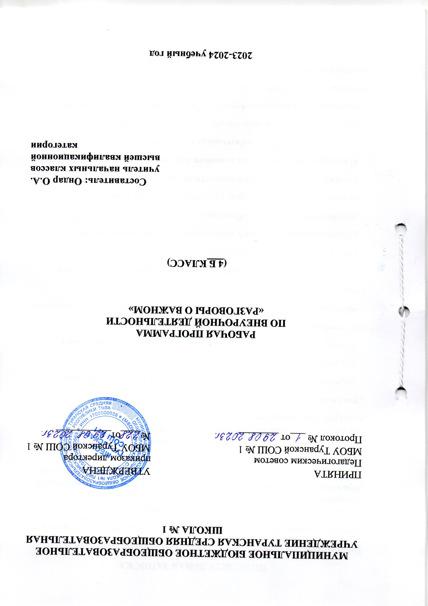ПОЯСНИТЕЛЬНАЯ ЗАПИСКА
Программа разработана в соответствии с требованиями федеральных
государственных образовательных стандартов начального общего, основного
общего и среднего общего образования, федеральных образовательных программ начального общего, основного общего и среднего общего образования. Это позволяет обеспечить единство обязательных требований ФГОС во всем пространстве школьного образования в урочной и внеурочной деятельности.
Задачей педагога, реализующего программу, является развитие у обучающегося ценностного отношения к Родине, природе, человеку, культуре, знаниям, здоровью.
Программа направлена на:
− формирование российской гражданской идентичности обучающихся;
− формирование интереса к познанию;
− формирование осознанного отношения к своим правам и свободам и
уважительного отношения к правам и свободам других;
− выстраивание собственного поведения с позиции нравственных и правовых
норм;
− создание мотивации для участия в социально-значимой деятельности;
− развитие у школьников общекультурной компетентности;
− развитие умения принимать осознанные решения и делать выбор;
− осознание своего места в обществе;
− познание себя, своих мотивов, устремлений, склонностей;
− формирование готовности к личностному самоопределению.
Планируемые результаты освоения программы внеурочных занятий
«Разговоры о важном»
Занятия в рамках программы направлены на обеспечение достижений
школьниками следующих личностных, метапредметных и предметных
образовательных результатов.
Личностные результаты
Гражданско-патриотического воспитание: осознание своей этнокультурной и российской гражданской идентичности; сопричастность к прошлому, настоящему и будущему своей страны и родного края; уважение к своему и другим народам; первоначальные представления о человеке как члене общества, о правах и обязанности гражданина, качествах патриота своей страны.
Духовно-нравственное воспитание: понимание связи человека с окружающим миром; бережное отношение к среде обитания; проявление заботы о природе; неприятие действий, приносящих ей вред. Признание индивидуальности каждого человека; проявление сопереживания, уважения и доброжелательности; неприятие любых форм поведения, направленных на причинение физического и 18 морального вреда другим людям; выполнение нравственно-этических норм поведения и правил межличностных отношений.
Эстетическое воспитание: уважительное отношение и интерес к художественной культуре, восприимчивость к разным видам искусства, традициям и творчеству своего и других народов; стремление к самовыражению в разных видах художественной деятельности.
Физическое воспитание, культура здоровья и эмоционального благополучия:
соблюдение правил здорового и безопасного (для себя и других людей) образа жизни в окружающей среде (в том числе информационной); бережное отношение к физическому и психическому здоровью.
Трудовое воспитание: осознание ценности труда в жизни человека и общества, ответственное потребление и бережное отношение к результатам труда, интерес к различным профессиям.
Ценности научного познания: первоначальные представления о научной картине мира; познавательные интересы, активность, инициативность, любознательность и самостоятельность в познании. Проявление желания обогащать свои знания, способность к поисково-исследовательской деятельности.
Метапредметные результаты
Универсальные учебные познавательные действия: для решения предложенных учебных задач использовать интеллектуальные операции (сравнение, анализ, классификацию), оценивать ситуации нравственного и безнравственного поведения, приводить примеры событий, фактов, демонстрирующих отношение человека к окружающему миру, проявление нравственно-этических качеств. Работать с информацией, представленной в текстовом, иллюстративном, графическом виде.
Универсальные учебные коммуникативные действия: проявлять активность в диалогах, дискуссиях, высказывать свое мнение по поводу обсуждаемых проблем; соблюдать правила ведения диалога и дискуссии; создавать устные и письменные высказывания, небольшие тексты (описание, рассуждение); проявлять желание готовить небольшие публичные выступления.
Универсальные учебные регулятивные действия: признавать возможность существования разных точек зрения; корректно и аргументированно высказывать свое мнение. Принимать участие в планировании действий и операций по решению учебной задачи, оценивать свое участие в общей беседе (дискуссии, учебном диалоге).
Занятия «Разговоры о важном» позволяют осуществить решение задач по
освоению предметных планируемых результатов. Многие темы «Разговоров о важном» строятся на использовании содержания учебных предметов. Это позволяет совершенствовать функциональную грамотность младших школьников: развивать умения использовать полученные знания в нестандартных ситуациях; отбирать, анализировать и оценивать информацию в соответствии с учебной задачей; строить высказывания и тексты с учетом правил русского языка.
Предметные результаты освоения программы внеурочной деятельности
«Разговоры о важном» представлены с учетом специфики содержания предметных областей, к которым имеет отношение содержание курса внеурочной деятельности:
Русский язык: первоначальное представление о многообразии языков и культур на территории Российской Федерации, о языке как одной из главных духовно-нравственных ценностей народа; понимание роли языка как основного средства общения; осознание значения русского языка как государственного языка Российской Федерации; понимание роли русского языка как языка межнационального общения; осознание правильной устной и письменной речи как показателя общей культуры человека; овладение основными видами речевой деятельности на основе первоначальных представлений о нормах современного русского литературного языка; использование в речевой деятельности норм современного русского литературного языка и речевого этикета.
Литературное чтение: осознание значимости художественной литературы и произведений устного народного творчества для всестороннего развития личности человека; первоначальное представление о многообразии жанров
художественных произведений и произведений устного народного творчества; овладение элементарными умениями анализа и интерпретации текста.
Иностранный язык: знакомство представителей других стран с культурой своего народа.
Математика и информатика: развитие логического мышления; приобретение опыта работы с информацией, представленной в графической и текстовой форме, развитие умений извлекать, анализировать, использовать информацию и делать выводы.
Окружающий мир: сформированность уважительного отношения к своей семье и семейным традициям, Организации, родному краю, России, ее истории и культуре, природе; сформированность чувства гордости за национальные свершения, открытия, победы; первоначальные представления о природных и социальных объектах как компонентах единого мира, о многообразии объектов и явлений природы; о связи мира живой и неживой природы; сформированность основ рационального поведения и обоснованного принятия решений; первоначальные представления о традициях и обычаях, хозяйственных занятиях населения и массовых профессиях родного края, достопримечательностях столицы России и родного края, наиболее значимых объектах Всемирного культурного и природного наследия в России; важнейших для страны и личности событиях и фактах прошлого и настоящего России; основных правах и обязанностях гражданина Российской Федерации; развитие умений описывать, сравнивать и группировать изученные природные объекты и явления, выделяя их существенные признаки и отношения между объектами и явлениями; понимание простейших следственных связей в окружающем мире (в том числе на материале о природе и культуре родного края); приобретение базовых умений работы с доступной информацией (текстовой, графической, аудиовизуальной) о природе и обществе, безопасного использования электронных ресурсов организации и сети Интернет, получения информации из источников в современной информационной среде; формирование навыков здорового и безопасного образа жизни на основе выполнения правил безопасного поведения в окружающей среде, в том числе знаний о небезопасности разглашения личной и финансовой информации при общении с людьми вне семьи, в сети Интернет и опыта соблюдения правил безопасного поведения при использовании личных финансов; приобретение опыта положительного эмоционально-ценностного отношения к природе; стремления действовать в окружающей среде в соответствии с экологическими нормами поведения.

Тематическое планирование
4 класс (1 час в неделю)
1. День знаний Наша страна предоставляет возможность каждому получить
достойное образование. Обязательное образование в РФ 9 лет. Каждый должен стремиться к обогащению и расширению своих знаний.
2. Там, где Россия Историческая память народа и каждого человека Героическое прошлое России: преемственность поколений в проявлении любви к Родине, готовности защищать родную землю.
3. 100-летие со дня рождения Зои Космодемьянской Проявление чувства любви к Родине советской молодежью. Юные защитники родной страны – герои Советского Союза. Зоя. Космодемьянская – первая женщина – герой Советского Союза. Качества героини: самопожертвование, готовность отдать жизнь за свободу Родины
4. Избирательная система России Что такое избирательная система, какое значение имеют выборы для жизни государства, общества и каждого его члена; право гражданина избирать и быть избранным Свободные выборы отражают демократизм и справедливость российского государства, обеспечивают достойное будущее общества и каждого его члена. Принципы избирательной системы в нашей стране: демократизм, справедливость, всеобщность, личное участие.
5. День учителя В разные исторические времена труд учителя уважаем, социально значим, оказывает влияние на развитие образования членов общества. Великие педагоги прошлого. Яснополянская школа Л. Н. Толстого. Почему великий писатель открыл для крестьянских детей школу. Особенности учения и общения школьников со своими учителями и между собой. Книги-учебники для обучения детей чтению Народные школы в России - просмотр и обсуждение видеоматериалов. Виртуальная экскурсия в Ясную Поляну: дом Л.Н. Толстого, дерево бедных, колокол.
6. О взаимоотношениях в коллективе Школьный класс – учебный коллектив. Ответственность за успешность каждого ученика, помощь, поддержка и взаимовыручка – качества членов коллектива. Роли в коллективе: умение руководить и подчиняться. Воспитание в себе умения сдерживаться, справляться с обидами, снимать конфликты. Детский телефон доверия Рассматривание выставки фотографий класса «Мы вместе: что мы умеем?»
7. По ту сторону экрана Российскому кинематографу – 115 лет. Рождение «Великого немого» в России. Что такое киностудия? Кто и как снимает кинофильмы?
8. День спецназа 28 октября – День подразделений специального назначения. Страна гордится важной работой бойцов спецназа. Деятельность подразделений спецназа: поимка особо опасных преступников, террористов, освобождение заложников, различные поисковоспасательные работы; Обеспечение международных мероприятий (олимпиад, соревнований, встреч руководителей
9. День народного единства История рождения праздника. Минин и Пожарский – герои, создавшие народное ополчение для борьбы с иноземными захватчиками. Преемственность поколений: народ объединяется, когда Родине грозит опасность. Чувство гордости за подвиги граждан земли русской в 1612 году и в 1941-1945 г.
10. Россия – взгляд в будущее «Цифровая экономика. «Умный город» Цифровая экономика – это деятельность, в основе которой лежит работа с цифровыми технологиями (интернет экономика, электронная экономика).
11. День матери Мать, мама – самый дорогой и близкий человек на свете. С давних времен мать и дитя – олицетворение нежности, любви, привязанности. Мадонна – мать Иисуса Христа – воплощение любви к своему ребенку. История создания картины Леонардо-да Винчи «Мадонна Литта».
12. Что такое Родина? Родина – это страна, государство, в котором живет человек, гражданин этого государства. Здесь прошло детство, юность, человек вступил в самостоятельную трудовую жизнь. Что значит «любить Родину, служить Родине»?
13. Мы вместе. Историческая память проявляется в том, что новое поколение людей стремится воспитать в себе качества, которые отражают нравственные ценности предыдущих поколений.
14. Главный закон страны Конституция – главный закон страны. Права гражданина РФ: свобода вероисповедования, право на участие в управлении делами государства; право избирать и быть избранным; право на участие культурной жизни общества (доступ к культурным ценностям)
15. Герои нашего времени Качества героя – человека, ценою собственной жизни и здоровья, спасающего других: смелость, самопожертвование, ответственность за судьбу других, отсутствие чувства страха. Герои военных времен.
16. «Новый год – традиции праздника разных народов России» История возникновения новогоднего праздника в России. Участие детей в подготовке и встрече Нового года.
17. От «А» до «Я». 450 лет «Азбуке» Ивана Федорова Иван Федоров – выдающийся первопечатник России, создатель первого печатного учебника для обучения детей славянской письменности.
18. Налоговая грамотность Появление налогов связано с возникновением государства: это были средства для содержания органов власти, армии, чиновников. Ни одно государство не может обойтись без налогов, это – основа бюджета страны, основной источник дохода. Коллективные
потребности в государстве.
19. Непокоренные (блокада Ленинграда) Блокада Ленинграда: 900 страшных дней: холод, голод, отсутствие электричества, ежедневные обстрелы.
20. Союзники России Союзники современной России. Договор о коллективной безопасности – объединение государств, которые совместно борются с терроризмом.
21. Менделеев. 190 лет со дня рождения Роль научных открытий в жизни и развитии общества и человека. Д.И. Менделеев – великий химик, физик, метеоролог.
22. День первооткрывателя «Первооткрыватели –граждане России»
23. День защитника Отечества Благодарность армии за мирную жизнь, за проявление патриотических чувств, защиту Родины, охрану ее рубежей.
24. Как найти свое место в обществе? «Как сегодня готовиться жить успешно во взрослом обществе?» Школьная жизнь – подготовка к взрослой жизни в обществе.
25. Всемирный фестиваль молодежи Фестиваль молодежи и студентов проходит под лозунгом «За мир, дружбу, солидарность и справедливость!». История рождения Фестивалей.
26. Первым делом самолеты…. О гражданской авиации Гражданской авиации России 100 лет. Значение авиации для жизни общества и каждого человека. Мечта человека летать воплотилась в сказках, легендах, летописях.
27. Крым – дорога домой Крым на карте России. История присоединения
Крыма к России.
28. Россия – здоровая держава Человек должен быть здоров, жизнерадостен, закален. Правила здорового образа жизни.
29. Цирк! Цирк! Цирк! Страницы истории цирка в России. Цирковые профессии и их знаменитые представители. Великий клоун Ю. Никулин. Первая женщина укротительница тигров И. Бугримова. Просто ли стать цирковым артистом?
30. «Вижу Землю» Первый космонавт России и мира: личность Ю.А. Гагарина. Как современный школьник может изучать планету Земля?
31. 215 лет со дня рождения Гоголя Н.В. Гоголь – великий русский писатель. Его произведения сатирически освещают жизнь общества XIX века.
32. Экологичное потребление Экологичное потребление – как использовать природу, чтобы приносить ей как можно меньше вреда. Что значит – жизнь без отходов: отказ от ненужного, продление жизни вещей, сокращение потребления, повторное использование, переработка отходов, экономия природного материала (воды, света)
33. Труд крут! Страницы прошлого: трудились ли люди первобытного общества? Труд –основа жизни человека и развития общества.
34. Урок памяти Зачем человеку историческая память? Может ли общество существовать без исторической памяти? Страницы героического прошлого, которые нельзя забывать. Преемственность поколений в области трудовой деятельности, образования, науки. Качества россиянина, которые переходят из поколения в поколение.
35. Будь готов! Ко дню общественных организаций История рождения советских общественных организаций. Участие общественных организаций (общественных движений) в жизни общества. Чем занимаются общественная организация
36. Русский язык великий и могучий. К 225-летию со дня рождения А.С. Пушкина А.С. Пушкин – великий русский поэт. Поэзия Пушкина известна и любима во всем мире. А.С. Пушкин - преобразователь литературного русского языка.

Календарно-тематическое планирование
№ | Темы | Кол-во час | Дата проведения
№ | Темы | Кол-во час | План | Факт
1 | День знаний | 1 | 04.09
2 | Там, где Россия | 1 | 11.09
3 | 100-летию со дня рождения Зои Космодемьянской | 1 | 18.09
4 | Избирательная система России | 1 | 25.09
5 | День учителя | 1 | 02.10
6 | О взаимоотношениях в коллективе | 1 | 09.10
7 | По ту сторону экрана | 1 | 16.10
8 | День спецназа | 1 | 23.10
9 | День народного единства | 1 | 30.10
10 | Россия: взгляд в будущее. Цифровая экономика сегодня. «Умный дом» | 1 | 06.11
11 | День матери | 1 | 13.11
12 | Что такое Родина? | 1 | 20.11
13 | Мы вместе | 1 | 27.11
14 | Главный закон страны | 1 | 04.12
15 | Герои нашего времени | 1 | 11.12
16 | Новый год- традиции народов России | 1 | 18.12
17 | От А до Я. 450 лет «Азбуке» Ивана Федорова | 1 | 25.12
18 | Налоговая грамотность | 1 | 15.01
19 | Непокоренные (блокада Ленинграда) | 1 | 22.01
20 | Союзники России | 1 | 29.01
21 | 190 лет со дня рождения Д.Менделеева День российской науки | 1 | 05.02
22 | Первооткрыватели- граждане России | 1 | 12.02
23 | День защитника Отечества | 1 | 19.02
24 | Как найти свое место в обществе. «Я в семейном и детском коллективе» | 1 | 26.02
25 | Всемирный фестиваль молодежи | 1 | 04.03
26 | «Первым делом самолеты». О гражданской авиации | 1 | 11.03
27 | Крым- дорога домой | 1 | 18.03
28 | Россия- здоровая держава | 1 | 01.04
29 | Цирк! Цирк! Цирк! | 1 | 08.04
30 | «Вижу Землю» | 1 | 15.04
31 | 215-летие со дня рождения Н.В.Гоголя | 1 | 22.04
32 | Экологичное потребление | 1 | 29.04
33 | Труд крут | 1 | 06.05
34 | Урок памяти | 1 | 13.05
35 | Будь готов! Ко дню детских общественных организаций | 1 | 20.05
36 | Русский язык. Великий и могучий. 225 со дня рождения А.С.Пушкина | 1 | 27.05

